Sistema Retrator Multilateral Bio Engenharia
NOTIFICAÇÃO ANVISA Nº 80036750045
VERSÃO DAS INSTRUÇÕES DE USO: 00

Fabricante: BIO ENGENHARIA E INDÚSTRIA DE IMPLANTES ORTOPÉDICOS LTDA. Rua Alumínio Econômico, 63 – Bairro Fazenda São Borja CEP: 93044-838 – São Leopoldo – RS – Brasil CNPJ: 00.097.446/0001-86
1. INDICAÇÃO DE USO E FINALIDADE
O Sistema Retrator Multilateral Bio Engenharia é um conjunto modular de instrumentais cirúrgicos reutilizáveis, projetado para promover a retração temporária, progressiva e estável de tecidos moles durante procedimentos de cirurgia da coluna por acesso lateral. O sistema permite ajuste preciso, estabilidade intraoperatória e compatibilidade com diferentes anatomias e profundidades cirúrgicas, garantindo adequada exposição do espaço discal e dos corpos vertebrais com mínimo trauma tecidual.
O conjunto é composto por braços articulados, estruturas de fixação, lâminas laterais esquerda e direita de diversos comprimentos, lâminas longitudinais, pinos de posicionamento ósseo, instrumentos auxiliares, fonte de luz e caixa de acondicionamento esterilizável.
O Sistema Retrator Multilateral Bio Engenharia é indicado para auxiliar na exposição cirúrgica e retração de tecidos moles em procedimentos da coluna vertebral realizados por acesso lateral, incluindo, mas não se limitando a:
- Fusão intersomática lombar lateral (OLIF, XLIF, LLIF);
- Discectomias lombares por acesso lateral;
- Tratamento de degeneração discal lombar;
- Estenose foraminal;
- Instabilidade segmentar lombar;
- Correção de deformidades da coluna com acesso lateral;
- Artrodese lombar por técnica minimamente invasiva;
- Procedimentos de descompressão e estabilização vertebral;
- Abordagens transpsoas em níveis lombares (L1–L5), conforme indicação médica.
2. PRINCÍPIO DE FUNCIONAMENTO
O funcionamento do sistema baseia-se na fixação inicial ao campo cirúrgico por meio de pinos de posicionamento ósseo autorroscantes. Após a fixação, braços universais e estruturas de conexão permitem o posicionamento e a abertura progressiva das lâminas retratoras, mantendo o campo operatório aberto, estável e seguro durante todas as etapas do procedimento.
A arquitetura modular possibilita ajustes precisos de abertura horizontal e vertical, bem como a adaptação a diferentes anatomias e profundidades cirúrgicas, com fixação estável à mesa cirúrgica.
3. COMPONENTES DO SISTEMA
Componentes estruturais e de posicionamento
Código | Denominação | Função
BIO-ML-01 | Pino Guia de Posicionamento | Auxiliar no direcionamento inicial do acesso cirúrgico, servindo como referência para posicionamento dos dilatadores e do sistema retrator, garantindo alinhamento correto ao nível vertebral alvo.
BIO-ML-02 | Braço Universal | Permitir a fixação do sistema retrator à mesa cirúrgica, possibilitando ajustes multiplanares de altura, angulação e profundidade, garantindo estabilidade intraoperatória.
BIO-ML-03 | Estrutura de Conexão | Interligar o braço universal ao corpo do retrator, transmitindo estabilidade estrutural e permitindo ajustes finos de posicionamento do sistema.
BIO-ML-04 | Corpo do Retrator Multilateral | Componente central do sistema, responsável por receber as lâminas retratoras laterais e longitudinais, permitindo abertura progressiva e controlada do campo cirúrgico.
BIO-ML-05 | Braço Transversal do Retrator | Atuar como elemento de suporte horizontal para distribuição das forças de retração, auxiliando na estabilidade e simetria da abertura das lâminas.
BIO-ML-06 | Suporte de Fixação | Fixar o conjunto retrator ao braço universal, garantindo imobilidade do sistema após o posicionamento correto no campo operatório.
BIO-ML-07 | Tubo de Posicionamento | Auxiliar no direcionamento e sustentação inicial do sistema retrator durante sua introdução e ajuste sobre o corredor cirúrgico criado pelos dilatadores.

Lâminas Laterais
Código | Denominação | Função
BIO-ML-08 | Lâmina L 9 cm | Promover a retração lateral controlada dos tecidos moles, especialmente do músculo psoas, criando e mantendo o corredor cirúrgico lateral.  Os diferentes comprimentos permitem adaptação à anatomia do paciente e à profundidade cirúrgica necessária.  Disponíveis modelos esquerdo (L) e direito (R).
BIO-ML-09 | Lâmina L 10 cm
BIO-ML-10 | Lâmina L 11 cm
BIO-ML-11 | Lâmina L 12 cm
BIO-ML-12 | Lâmina L 13 cm
BIO-ML-13 | Lâmina L 14 cm
BIO-ML-14 | Lâmina L 15 cm
BIO-ML-15 | Lâmina L 16 cm
BIO-ML-16 | Lâmina L 17 cm
BIO-ML-17 | Lâmina R 9 cm
BIO-ML-18 | Lâmina R 10 cm
BIO-ML-19 | Lâmina R 11 cm
BIO-ML-20 | Lâmina R 12 cm
BIO-ML-21 | Lâmina R 13 cm
BIO-ML-22 | Lâmina R 14 cm
BIO-ML-23 | Lâmina R 15 cm
BIO-ML-24 | Lâmina R 16 cm
BIO-ML-25 | Lâmina R 17 cm

Pinos de Posicionamento Ósseo
Código | Denominação | Função
BIO-ML-26 | Pino de Posicionamento 9 cm | Fixar o sistema retrator diretamente à estrutura óssea, proporcionando ancoragem estável durante o procedimento.  Possuem rosca autorroscante distal (10 mm) e extremidade proximal sextavada (SW6.0), permitindo instalação segura e controlada.
BIO-ML-27 | Pino de Posicionamento 10 cm
BIO-ML-28 | Pino de Posicionamento 11 cm
BIO-ML-29 | Pino de Posicionamento 12 cm
BIO-ML-30 | Pino de Posicionamento 13 cm
BIO-ML-31 | Pino de Posicionamento 14 cm
BIO-ML-32 | Pino de Posicionamento 15 cm
BIO-ML-33 | Pino de Posicionamento 16 cm
BIO-ML-34 | Pino de Posicionamento 17 cm
BIO-ML-26 | Pino de Posicionamento 9 cm
BIO-ML-27 | Pino de Posicionamento 10 cm
BIO-ML-28 | Pino de Posicionamento 11 cm
BIO-ML-29 | Pino de Posicionamento 12 cm
BIO-ML-30 | Pino de Posicionamento 13 cm
BIO-ML-31 | Pino de Posicionamento 14 cm
BIO-ML-32 | Pino de Posicionamento 15 cm
BIO-ML-33 | Pino de Posicionamento 16 cm
BIO-ML-34 | Pino de Posicionamento 17 cm

Instrumentais Auxiliares
Código | Denominação | Função
BIO-ML-35 | Chave para Travamento do Pino | Instrumento destinado à inserção, ajuste e remoção dos pinos de posicionamento ósseo, garantindo torque adequado e segurança durante o manuseio.
BIO-ML-36 | Mangote / Sleeve do Retrator | Atuar como elemento de proteção e condução dos componentes móveis do retrator, auxiliando na organização do campo cirúrgico e no controle do acesso.
BIO-ML-37 | Chave / Wrench do Sistema | Permitir o ajuste, travamento e liberação dos mecanismos do retrator, incluindo abertura, fechamento e fixação das lâminas.

Lâminas Longitudinais
Código | Denominação | Função
BIO-ML-38 | Lâmina Longitudinal 9 cm | Complementar a retração lateral, promovendo contenção anterior e posterior dos tecidos moles, ampliando o campo visual e protegendo estruturas adjacentes durante o procedimento.
BIO-ML-39 | Lâmina Longitudinal 10 cm
BIO-ML-40 | Lâmina Longitudinal 11 cm
BIO-ML-41 | Lâmina Longitudinal 12 cm
BIO-ML-42 | Lâmina Longitudinal 13 cm
BIO-ML-43 | Lâmina Longitudinal 14 cm
BIO-ML-44 | Lâmina Longitudinal 15 cm
BIO-ML-45 | Lâmina Longitudinal 16 cm
BIO-ML-46 | Lâmina Longitudinal 17 cm

Acessórios
Código | Denominação | Função
BIO-ML-47 | Fonte de luz fria com cabo | Proporcionar iluminação direta do campo cirúrgico profundo, melhorando a visualização anatômica durante o procedimento (quando utilizada).
BIO-ML-48 | Caixa de instrumentais esterilizável | Acondicionar, organizar e proteger todos os componentes do sistema durante o transporte, armazenamento, limpeza e esterilização.

4. COMPOSIÇÃO E ESPECIFICAÇÕES TÉCNICAS
Materiais:
Aço Inoxidável Cirúrgico (17-4 PH): Lâminas longitudinais e componentes estruturais
Alumínio Anodizado Preto: Lâminas laterais esquerda e direita
Polímeros Técnicos: Cabos e componentes de empunhadura (quando aplicável)
5. MODO DE USO
Justificativa Clínica e Objetivo do Procedimento:
A coluna lombar é frequentemente acometida por doenças degenerativas, instabilidades vertebrais, deformidades, compressões neurais e dor lombar crônica, com ou sem irradiação para os membros inferiores. Quando o tratamento conservador não apresenta resposta satisfatória, pode ser indicada a fusão vertebral (artrodese) para restaurar a estabilidade e aliviar sintomas.
O procedimento de fusão vertebral tem como objetivos:
- Restaurar a estabilidade segmentar;
- Aliviar compressões neurais;
- Remover discos degenerados;
- Promover união óssea definitiva entre vértebras adjacentes.
O Sistema Retrator Multilateral Bio Engenharia atua como instrumental auxiliar essencial, garantindo acesso seguro durante todas as etapas do procedimento.
Princípio da Técnica Lateral e Suas Variações:
As técnicas de acesso lateral à coluna vertebral (OLIF, XLIF, LLIF) diferenciam-se de outras abordagens por utilizarem uma incisão lateral mínima, criando um corredor cirúrgico que permite:
- Separação suave das fibras do músculo psoas, sem seccionamento;
- Acesso direto ao disco intervertebral e aos corpos vertebrais;
- Redução do trauma muscular e do sangramento.
O Sistema Retrator Multilateral Bio Engenharia foi projetado especificamente para manter esse corredor cirúrgico aberto, estável e seguro durante todas as fases do procedimento.
Modo de Uso – Etapas do Procedimento:
1. Posicionar o paciente em decúbito lateral, sob anestesia geral.
2. Identificar o nível vertebral alvo com auxílio de fluoroscopia.
3. Realizar pequena incisão lateral conforme planejamento cirúrgico.
4. Introduzir dilatadores sequenciais através dos tecidos moles e do músculo psoas.
5. Posicionar o Sistema Retrator Multilateral Bio Engenharia e realizar abertura progressiva.
6. Recomenda-se o uso de neuromonitoramento direcional contínuo (EMG) para proteção das estruturas nervosas.
7. Através do corredor criado, realizar os atos cirúrgicos necessários, como:Discectomia;Preparação das placas vertebrais; Inserção de enxerto ósseo; Colocação de implantes, quando indicado.
8. Após a conclusão do procedimento, fechar o retrator, remover os componentes e realizar a síntese da incisão.
O sistema é fornecido não estéril e deve ser limpo e esterilizado antes do uso, conforme protocolos hospitalares vigentes. Todos os materiais são compatíveis com o método de esterilização por vapor saturado sob pressão (autoclave).
Esterilizar por vapor saturado em autoclave: 121°C por 30 minutos; ou 134°C por 4 minutos. Compatível com bandejas perfuradas padrão.
6. ADVERTÊNCIAS E PRECAUÇÕES
Produto de uso exclusivo por profissionais de saúde legalmente habilitados e devidamente treinados em cirurgia da coluna vertebral.
Todos os componentes descritos são:
- não implantáveis
- destinados à retração temporária de tecidos moles.
- devem ser utilizados exclusivamente em conjunto, conforme projetado.
- devem ser esterilizados antes do uso conforme parâmetros indicados nas instruções de uso.
O profissional de saúde é responsável por:
- Selecionar corretamente os componentes e tamanhos das lâminas;
- Seguir técnicas cirúrgicas reconhecidas;
- Garantir esterilização adequada;
- Inspecionar o instrumental antes de cada uso;
- Seguir protocolos de reabilitação pós-operatória.
7. CONTRAINDICAÇÕES
- Infecção ativa local ou sistêmica;
- Condições clínicas que contraindiquem procedimento cirúrgico;
- Anatomia que impossibilite acesso lateral seguro (anomalias vasculares, tumores, osteófitos volumosos);
- Proximidade excessiva de vasos ilíacos ao nível-alvo;
- Osteoporose severa que impeça ancoragem adequada;
- Gravidez;
- Alergia ou hipersensibilidade conhecida aos materiais metálicos do dispositivo;
- Presença de fratura ou tumor no corpo vertebral do nível-alvo;
- Fusão prévia no(s) nível(is) a serem tratados.
8. EFEITOS ADVERSOS
Mesmo sendo um procedimento minimamente invasivo, podem ocorrer:
- Infecção;
- Lesão neural (plexo lombar, nervo femoral ou obturador);
- Lesão vascular (artérias ou veias ilíacas);
- Sangramento retroperitoneal;
- Lesão do músculo psoas;
- Dor pós-operatória relacionada à retração prolongada;
- Falha mecânica do instrumental por mau uso ou desgaste.
A avaliação de riscos, benefícios e indicação do procedimento é de responsabilidade exclusiva do médico responsável
9. CONDIÇÕES DE MANIPULAÇÃO
O produto é reutilizável e fornecido não estéril.
Limpeza: Remover resíduos orgânicos imediatamente após o uso. Realizar limpeza manual com detergente enzimático neutro. Escovar ranhuras, engrenagens e superfícies de difícil acesso. Encaminhar o instrumental para limpeza automatizada em lavadora ultrassônica. Enxaguar abundantemente e secar completamente.
Esterilização: Esterilizar por vapor saturado sob pressão (autoclave): - 121°C por 30 minutos; ou - 134°C por 4 minutos.
A vida útil estimada do sistema é de até 5 anos, dependendo da frequência de uso, manutenção adequada e inspeções periódicas. Substituir imediatamente qualquer componente que apresente desgaste, deformação, corrosão ou falha funcional. Após a substituição, destruir os componentes danificados, evitando o uso posterior de forma indevida. Recomenda-se que as peças sejam cortadas, entortadas ou limadas para sua inutilização. Para descartar os instrumentos, seguir o Plano de Gerenciamento de Resíduos de Serviços de Saúde (PGRSS) para resíduo hospitalar contaminante.
10. CONDIÇÕES DE ARMAZENAMENTO E TRANSPORTE
Armazenar e transportar em ambiente limpo, seco e protegido. Evitar impacto, empilhamento excessivo das bandejas. Garantir integridade das travas e encaixes.

11. PÚBLICO E AMBIENTE DESTINADO
Profissional de saúde habilitado na área médica e treinado pelo fabricante. Uso restrito a consultórios, ambulatórios, hospitais ou clínicas.
12. FORMAS DE APRESENTAÇÃO COMERCIAL DO PRODUTO
O produto é comercializado como um conjunto ou individualmente quando para reposição.
Apresentação do Kit (conjunto):
O kit é fornecido limpo e não estéril e apresentado em caixa de alumínio anodizado, próprio para esterilização. Os instrumentos são organizados em bandejas superiores, intermediárias e inferiores, conforme desenhos técnicos e layouts de instrumentação, garantindo rastreabilidade visual, ergonomia e segurança durante o uso e processamento. A caixa de instrumentos contém uma unidade de cada modelo de instrumento.
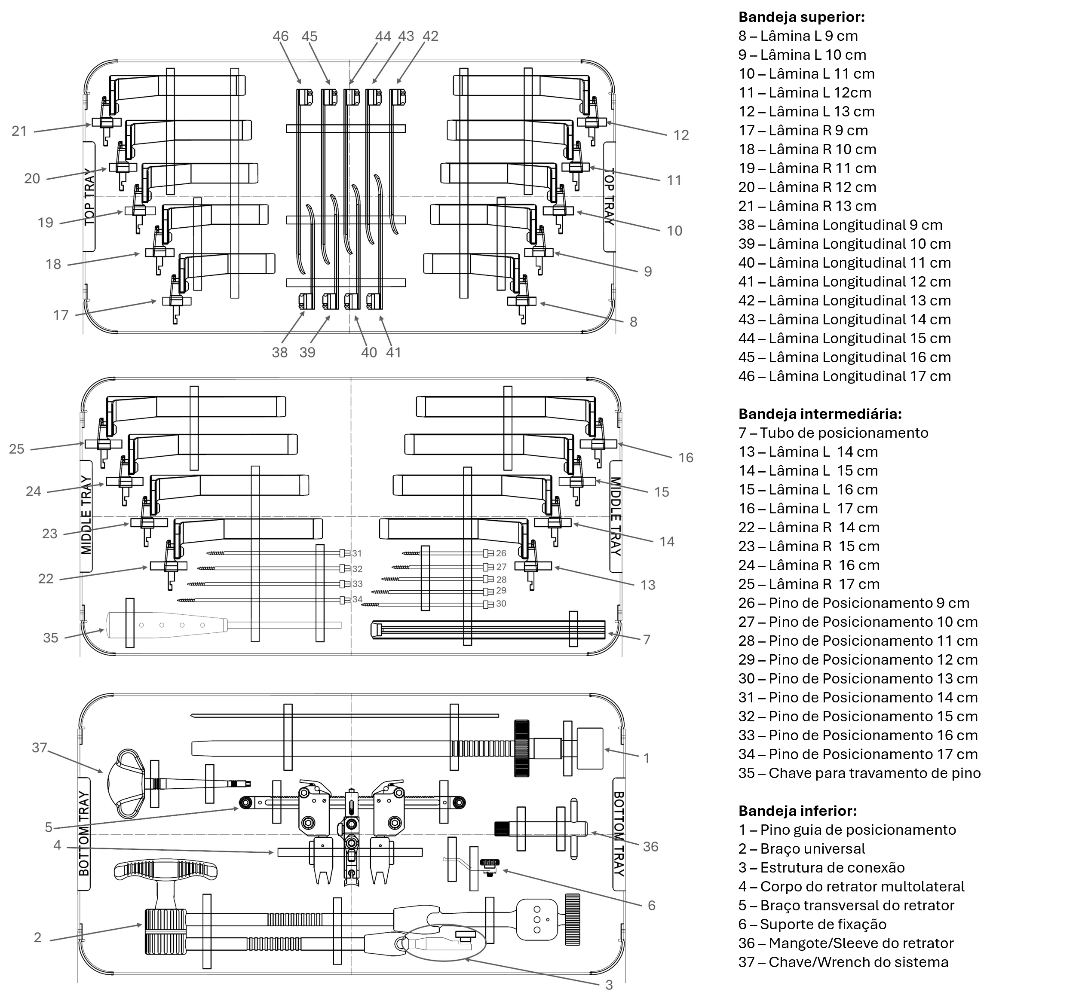
Apresentação individual para reposição:
Na apresentação individual para reposição, o instrumento é acondicionado individualmente, limpo e não estéril, em embalagem plástica selada de polietileno transparente de baixa densidade (PEBD). O rótulo, impresso em uma etiqueta, é colado na embalagem plástica. A instrução de uso é colocada juntamente com o instrumento dentro da embalagem plástica. Esta recebe uma embalagem secundária (caixa de papelão) para acondicionamento e transporte.
O instrumental deve ser esterilizado sem a embalagem plástica de PEBD. A embalagem tem apenas a função de proteção e colagem do rótulo de identificação

SISTEMA RETRATOR MULTILATERAL BIO ENGENHARIA
INSTRUMENTO MÉDICO-HOSPITALAR REUTILIZÁVEL
NÃO ESTÉRIL. O MATERIAL DEVE SER ESTERILIZADO EM AUTOCLAVE ANTES DO USO PELO PRÓPRIO HOSPITAL

FABRICADO E DISTRIBUÍDO POR:
BIO ENGENHARIA e Indústria de Implantes Ortopédicos Ltda
CNPJ: 00.097446/0001-86
Rua Alumínio Econômico, Nº 63, Bairro Fazenda São Borja - São Leopoldo, RS CEP 93044-838.
Responsável Técnico: Engº Eduardo Alves Costa CREA- 82563

Fone/Fax: 0xx (51) 3588.0880
E-mail: bioengenharia@bioengenharia.com.br
Web-site: www.bioengenharia.com.br
Indústria Brasileira

Notificação Anvisa nº: 80036750045
Lote, data da fabricação e data de validade: vide rótulo.

